上海双地信息系统有限公司

2019/10/31

上海图书馆  
全文OCR等检索功能项目

用户操作手册

**目 录**

第一章 OCR检索和整本浏览功能 4

1. 普通检索 4

1.1. 详细介绍 5

1.1.1. 聚类 5

5.1.2单篇显示 6

5.1.3索引导出 7

5.1.4定题推送 7

5.1.5检索历史 8

5.1.6定题推送 8

2. 高级检索 9

2.1. 高级检索 9

2.2. 操作流程 10

3. 专业检索 12

3.1. 专业检索 12

3.2. 操作流程 13

4. 文献导航 14

4.1. 文献导航 14

4.2. 文献内检索 15

8.3期刊（含行名录）文献导航 16

5. 图库检索 17

5.1. 聚类 18

5.2. 图片详情 19

第二章 整本浏览 20

1、 工具栏 20

2、 OCR文字窗口 21

3、 原图像浏览窗口 21

4、 篇名信息窗口 21

5、 整本浏览界面的繁体版和英文版切换 22

第三章 镜像站服务 23

1. 登录 23

1.1. 登录界面 23

1.2. 登录功能 23

1.2.1. 用户名密码登录(管理员入口) 23

1.2.2. IP登录 24

1.3. 退出入口 24

2. 首页 25

2.1. 首页界面 25

2.2. 产品介绍 25

3. 普通检索 26

3.1. 详细介绍 27

3.1.1. 聚类 27

3.1.2. 单篇显示 28

3.1.3. 索引导出 29

3.1.4. 检索历史 29

3.1.5. 作者检索 30

4. 高级检索 31

4.1. 高级检索 31

4.2. 操作流程 32

5. 专业检索 34

5.1. 专业检索 34

5.2. 操作流程 35

6. 文献导航 36

6.1. 文献导航 36

6.2. 期刊（含行名录）文献导航 37

7. 原文索取流程 39

7.1. 组织IP用户（个人流程） 39

7.1.1. 数据检索 40

7.1.2. 加入购物车 40

7.2. 组织IP用户（组织流程） 42

7.2.1. 数据检索 43

7.2.2. 加入购物车 43

7.2.3. 形成提交到组织的原文索取 45

7.2.4. 查看索取状态 45

7.3. 组织管理员配置与审批 46

7.3.1. 组织管理员配置功能 46

7.3.2. 组织管理员配置审批 47

7.3.3. 组织管理员提交原文请求 48

8. 报表管理 49

8.1. 用户登录统计 49

8.2. 全文下载统计 49

8.3. 数据库检索统计 50

8.4. 词频统计 50

9. IP管理 51

9.1. IP浏览 51

9.2. 添加IP 51

9.3. 编辑IP 52

9.4. 启用IP 52

9.5. 禁用IP 52

10. 资源配置 53

11. 系统用户管理 53

11.1. 用户浏览 54

11.2. 添加系统用户 56

11.3. 修改系统用户 57

11.4. 删除系统用户 58

12. 更新包下载&应用 58

# 第一章 OCR检索

# 普通检索

用户可以在首页直接进行普通检索：

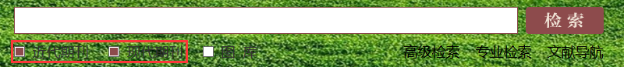

操作步骤：

1. 选择需要检索的文章类型
2. 输入希望检索的内容
3. 点击检索按钮（或者直接在检索框中回车）即可进行检索
4. 普通检索不支持空检，就是检索框不能为空。

检索结果如下图：

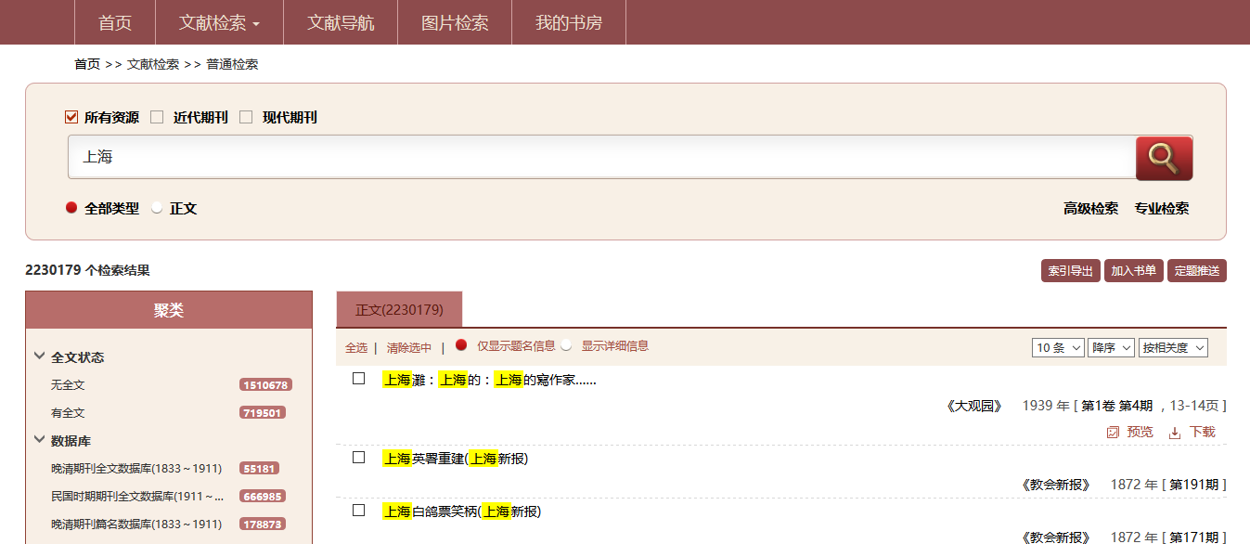

操作步骤：

1. 左侧是聚类，操作详情请见6.3.1；
2. 点击全选，选中所有记录；点击取消选中，取消全部选中；默认显示题名信息；点击显示详细信息如图：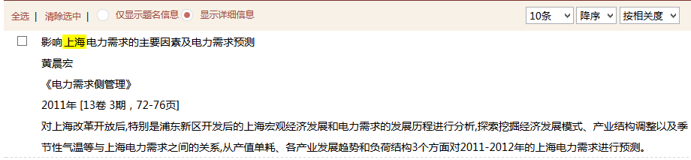
3. ，左侧下拉框可以切换每页显示10、20、50、100条数据，中间的下拉框支持升序和降序、右侧是按相关度或者年份进行排序。
4. ，索引导出详见5.1.3，定题推送详见5.1.4，点击加入购物车将选中的加入到购物车详见9.1.2。
5. 点击题名跳转到单篇显示页，详见5.1.2。
6. 点击预览对当前文档预览；点击下载，下载该文档。

## 详细介绍

### 聚类

普通检索页的左侧是聚类如下图：

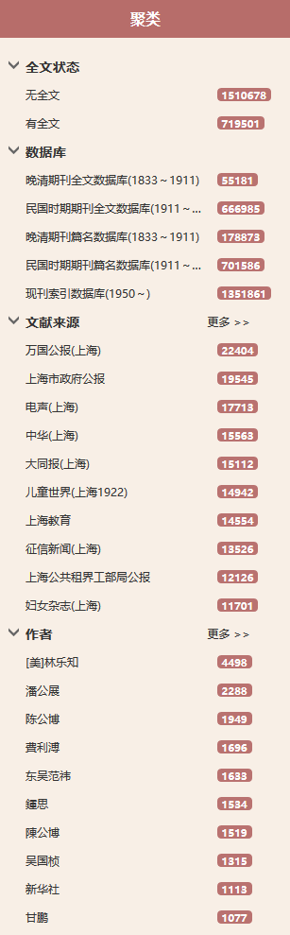 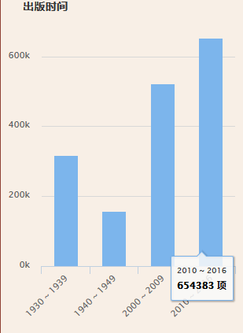

1. 年份聚类采用柱状图呈现如上图，按照10年到1年进行聚类，点击柱状图的柱子可以进入这个柱子代表的年份进行检。
2. 其他所有的聚类字段的聚类，点击可以进行该选项的聚类。

### 5.1.2单篇显示

点击检索结果的题名跳转到单篇显示如图：

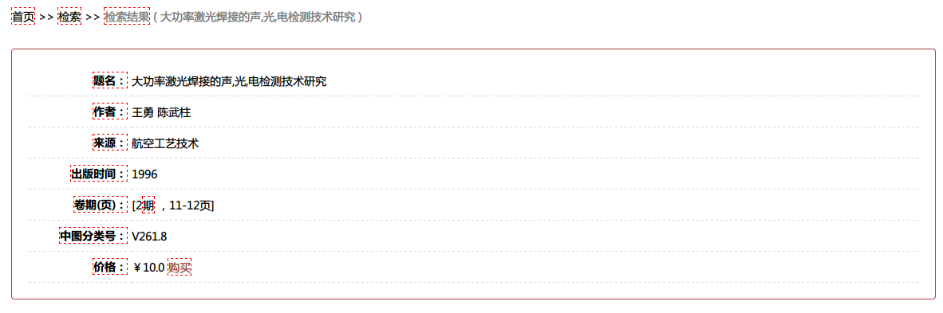

1. 点击检索结果的题名，跳转到单篇显示如上图。
2. 左侧显示字段名称，右侧是字段内容，最下方如果不具备权限将显示价格，否则显示预览或者下载等按钮。

### 5.1.3索引导出

1. 点击检索页面的按钮，可以直接导出当前选中的篇名数据。
2. 若没有选择数据，则提示如下信息：



### 5.1.4定题推送

在任何检索界面点击按钮，则弹出定题对话框如下图，

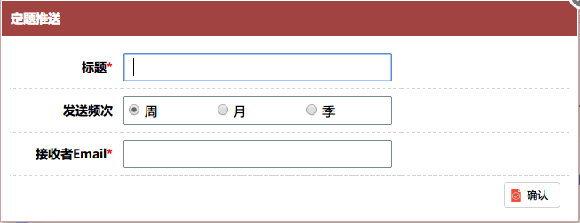

1. 标题，是定题推送的命名
2. 发送频次，是定题推送检测的周期
3. 接收者Email，是定题推送结果将要发送的电子邮箱地址。
4. 点击确定，将会以当前检索为定题查询，保存到定题推送。

### 5.1.5检索历史

1. 组织用户可通过用户中心的检索历史菜单查看自己的检索历史，如下图所示。

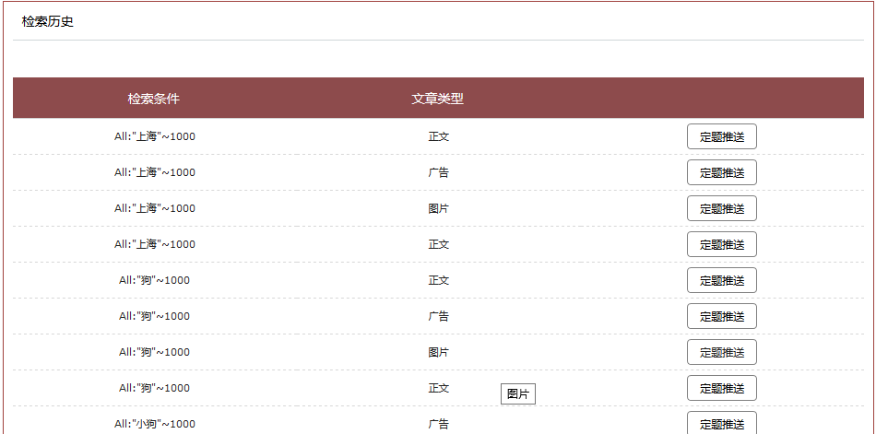

1. 点击定题推送按钮，可以将当前记录加入到定题推送清单。
2. 普通用户可在我的书房查看检索历史记录详见。

### 5.1.6定题推送

组织用户可通过用户中心查看自己定题推送的信息，如下图所示。用户可通过定题标题、状态、发送状态等内容查询定题信息。

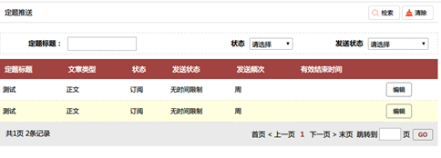

1. 用户点击编辑按钮可对定题推送的内容进行修改，如下图所示，可修改标题、发送频次、发送状态、接受邮件等信息。
2. 用户可通过修改订阅状态，从而取消或继续订阅的状态。
3. Ip用户可通过邮件内容进行定题的退订。

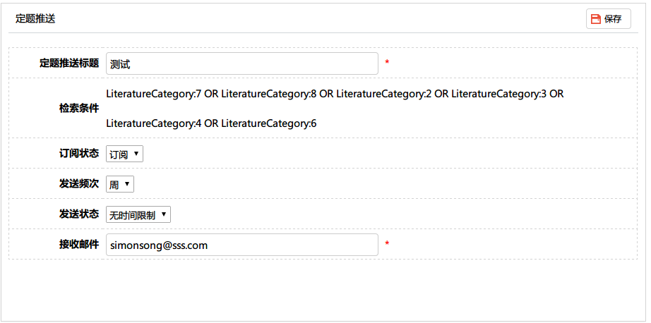

# 高级检索

## 高级检索

用户可以在首页点击进行高级检索：



高级检索页如下图：

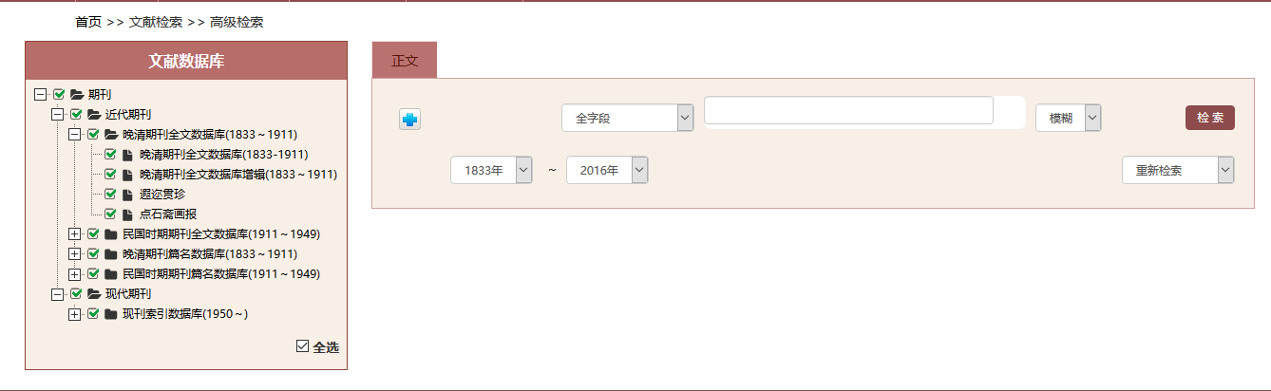

1. 左侧是产品树，用户具备权限的产品可以选择，不具备权限的产品将会变灰而且不允许选择，预告状态的产品也是灰色的，右侧附带一个 “预”字。
2. 中间是检索框，按照文章类型分为正文、图片和广告三个检索框。

## 操作流程

1. 选择希望检索的产品库，产品树右下方的 “全选”，点击可以全部选中或全部不选中
2. 切换选择希望检索的文章类型，选择希望检索的字段，点击展开如下图所示：

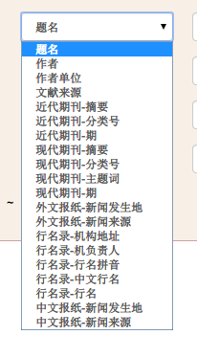

1. 点击可以增加检索，点击可以删除检索条件，如下图：

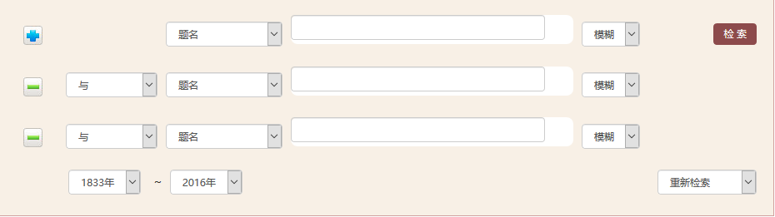

1. 条件组合支持如下条件：

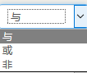

与： (A与B)表示同时满足 A和B的条件

或： (A或B)表示只要满足 A或B的条件

非： (非A与非B)表示同时不满足 A和B的条件

1. 选择每一个条件的检索选项



对于支持分词的字段，选择模糊表示启用分词，可以部分匹配，选择精确表示不支持分词，整个词组匹配。

1. 选择时间跨度范围：
2. 选择本次检索和上次检索的组合关系，

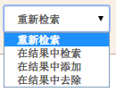

1. 点击检索结果，将会立即呈现检索结果。
2. 高级检索必须选择产品树至少一个产品节点，否则会收到如下提示：



1. 高级检索中，选择产品树节点发生变化，对应的高级检索字段也会发生变化，会自动根据选择的产品组合确定支持的字段。
2. 选择CLC，即分类号，文本框将支持自动完成，用户输入字母将会立即进行匹配提示，如下所示：

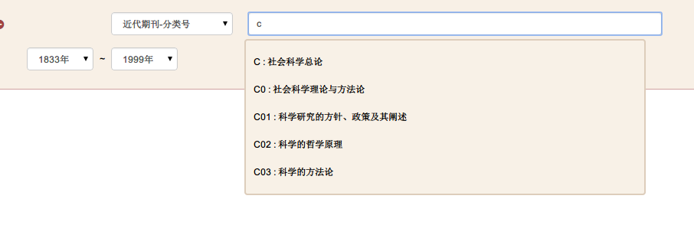

1. 高级检索会列出检索条件在检索框下方，如下图所示：

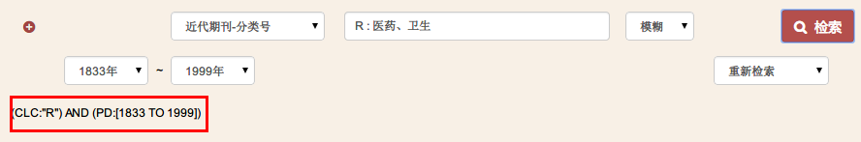

# 专业检索

## 专业检索

用户可以在首页点击进行专业检索：



专业检索页如下图所示：

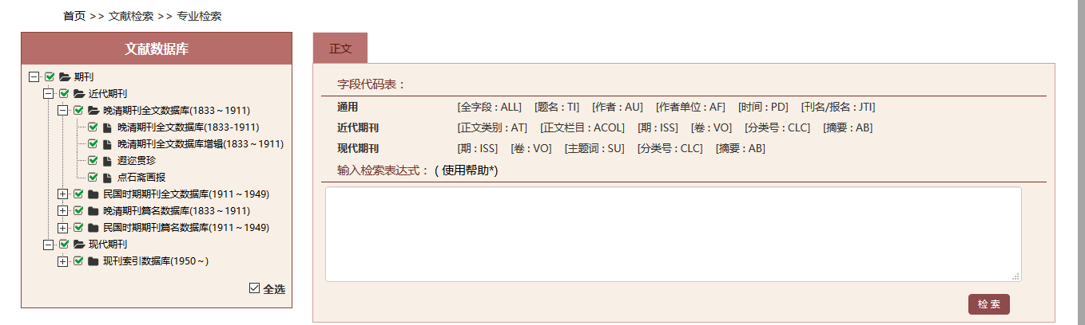

1. 产品树位于界面左侧，和高级检索页面类似。
2. 右侧检索框同样按照文章类型划分，字段代码表列举了当前产品组合支持的检索字段，可以根据字段自由组合输入检索条件。

## 操作流程

如下图鼠标放在导航栏的文献检索区，点击下拉菜单中的专业检索或者检索框右下角的专业检索，进入专业检索页。

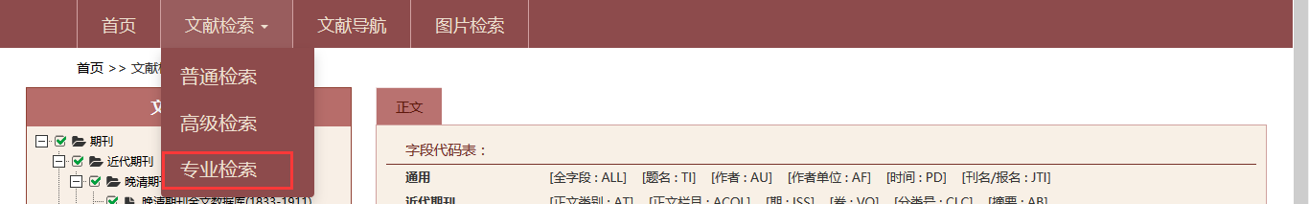

1. 选择希望检索的文章类型，在检索框中输入检索条件，采用上面的提供的检索字段。
2. 检索规则采用Solr的检索规则
   1. 支持检索组合条件 AND OR NOT
   2. 检索字段体检使用 ： 分隔
   3. 检索条件组合可以使用空格或者()来分隔
   4. 检索范围使用[ TO ]来支持
   5. 语法可以参考高级检索的条件呈现，同样符合规则。
   6. 举例如下
      1. TI:上海 表示题名包含上海两个字的资源，当然上海如果分词切割的话，那就是包含上或者海的也都会被检索到；
      2. TI:”上海” 表示检索题名中必须完整包含上海的资源
      3. TI:”上海” AND Year:[1911 TO *] 表示检索1911年后的题名必须完整包含上海的资源

# 第二章 整本浏览

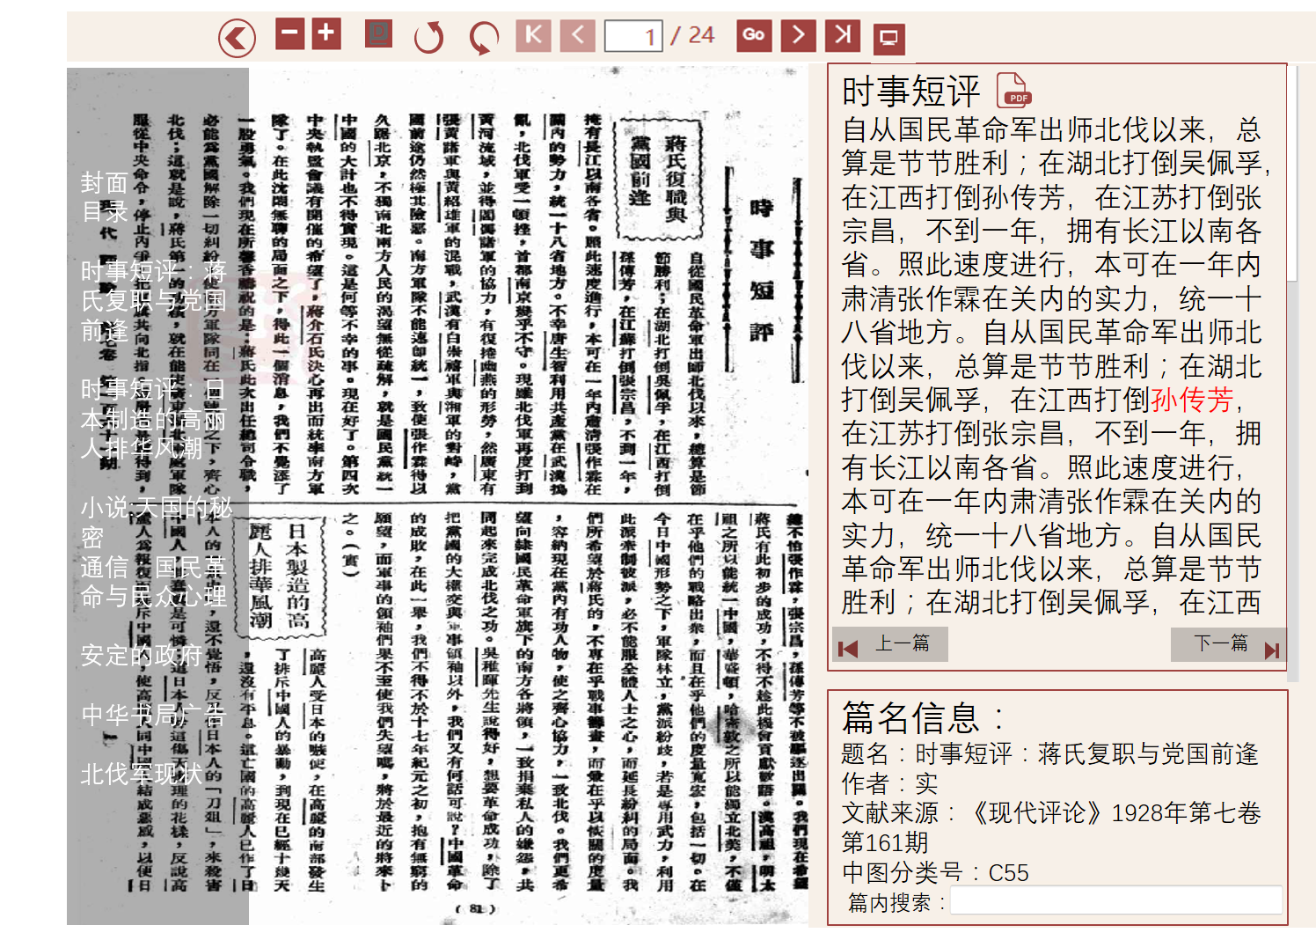

## 工具栏

* 目录按钮：目录默认不展开，点击目录按钮，从左侧展开该期目录，目录篇名排序按照篇名排序号（或者序列号）进行排序；
* 点击目录中的某一条篇名目录，即可跳转定位至该篇首页，同时目录收起；
* 放大、缩小按钮：点击可缩小、放大；
* 翻转按钮：一个按钮即可，点击一次顺时针翻转90°；
* 首页按钮：点击首页按钮，跳转至该刊的首页；
* 尾页按钮：点击尾页按钮，跳转至该刊的尾页；
* 上页、下页按钮：点击上页按钮，跳转至上一页；点击下页按钮，跳转至下一页；
* 页码输入框按钮：在页码输入框中手动输入页码，点击回车键或者“go”按钮，可跳转至该页；
* 全屏按钮：全屏显示
* 整页显示按钮：整页显示

## OCR文字窗口

* 在检索框中输入的命中词在OCR文字中高亮；
* 显示单篇的OCR文字，可进行复制粘贴；购买用户支持全部复制，试用用户只支持单次copy不超过100个字；
* PDF下载：在篇名标题后显示该篇的PDF下载按钮，点击即可下载该篇的PDF原文；
* 上下篇按钮：通过上下篇按钮可进行上下篇OCR文字的查看；右侧原文可同步对应
* 一页多篇情况：通过上下篇按钮查看同一页内不同篇名的OCR文字；
* 多篇一页情况：全篇OCR中该页的文字能和右侧图像同步对应；
* 若正在浏览的篇为图片或者广告，则该窗口显示信息与篇名信息窗口相同；

## 原图像浏览窗口

* 鼠标单击：鼠标单击原图像左侧边缘区域可向前翻页；鼠标单击原图像右侧可向后翻页；
* 鼠标滚轮：滑动可放大缩小；

## 篇名信息窗口

* 显示与OCR文字窗口对应篇名的详细信息，主要字段包括：

**正文：**题名、作者、文献来源、出版时间、卷期、页码、中图分类号

**图片：**图片栏目、图片标题、图片类型、图片说明、图片责任者、图片著作方式、文献来源、出版时间、卷期、页码

**广告：**广告类别、广告栏目、广告标题、广告语、广告产品、广告发布者、文献来源、出版时间、卷期、页码

## 整本浏览界面的繁体版和英文版切换

* **工具栏中需要翻译的功能按钮包括：**

目录、放大、缩小、汉典插件、翻转、首页、尾页、上页、下页、全屏、整页

**对应繁体：**

目錄、放大、縮小、漢典插件、翻轉、首頁、尾頁、上頁、下頁、全屏、整頁

**对应英文：**Contents, Zoom In, Zoom Out, Chinese Dictionary Plugin, Flip, First,

Last, Previous, Next, Full Screen, Full Page

* **篇名信息窗口需要翻译的包括各元数据字段的名称，与篇名信息窗口中需要显示的字段保持一致，主要包括：**

**正文：**题名、作者、文献来源、出版时间、卷期、页码、中图分类号

**对应繁体：**

題名、作者、文獻來源、出版時間、卷期、頁碼、中圖分類號

**对应英文：**Title, Author, Literature Source, Publication Date, Volume and Issue, Page, CLC

**图片：**图片栏目、图片标题、图片类型、图片说明、图片责任者、图片著作方式、文献来源、出版时间、卷期、页码

**对应繁体：**

圖片欄目、圖片標題、圖片類型、圖片說明、圖片責任者、圖片著作方式、文獻來源、出版時間、卷期、頁碼

**对应英文：**Picture Column, Picture Title, Picture Type, Caption, First Author of Picture, Picture Making Method, Literature Source, Publication Date, Volume and Issue, Page

**广告：**广告类别、广告栏目、广告标题、广告语、广告产品、广告发布者、文献来源、出版时间、卷期、页码

**对应繁体：**

廣告類別、廣告欄目、廣告標題、廣告語、廣告產品、廣告發佈者、文獻來源、出版時間、卷期、頁碼

**对应英文：**AD Type, AD Column, AD Title, Slogan, AD Product, AD Publisher, Literature Source, Publication Date, Volume and Issue, Page

# 第三章 镜像站服务

# 登录

## 登录界面

登录入口： 网站首页 -> 右上方登录链接

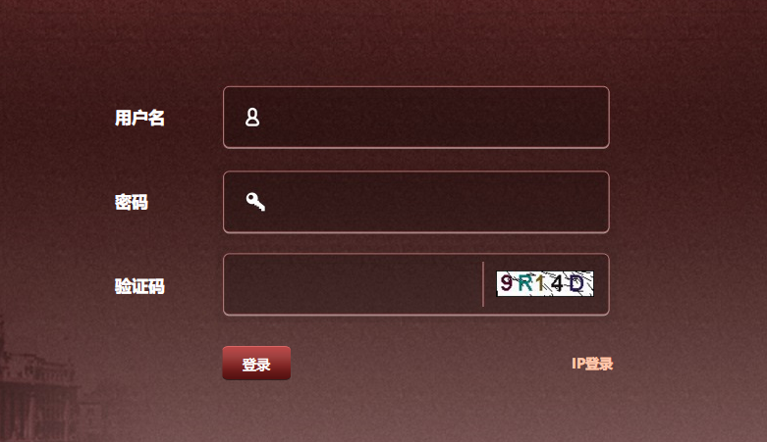

## 登录功能

### 用户名密码登录(管理员入口)

1. 如上图登录界面上填写用户名、密码和验证码；
2. 点击登录按钮即可登入系统。

### IP登录

1. 如上图点击登录界面右下角的IP登录即可
2. 在访问网站首页时，如果当前IP地址具备IP登录权限将会立即登入。

## 退出入口

如下所示，首页和内部页的登出链接都是位于界面的右上角的“退出”链接，点击“退出”按钮，页面会注销当前用户。

 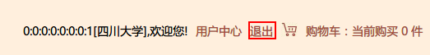

# 首页

## 首页界面

首页功能模块划分如下图：

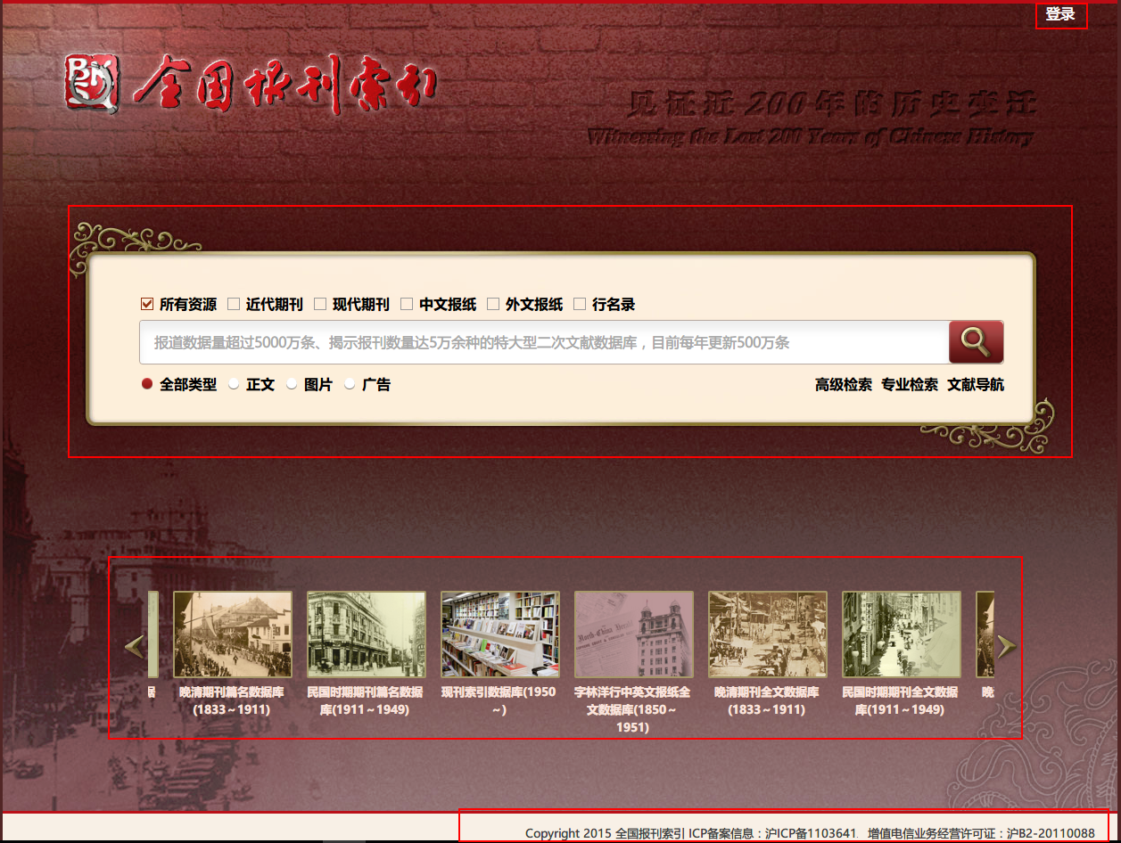

1. 右上方是登录按钮
2. 中间是一般检索区域，可以直接进行普通检索，具体参考后面的检索介绍，参见5
3. 中下部的区域是产品介绍滚动区域，支持后台可配置的产品分类介绍
4. 右下角版权信息，版权的声明。

## 产品介绍

如下图是产品类别展示，改展示页在首页以滚动的样式循环展示需要展示的产品类别的图片和名称。

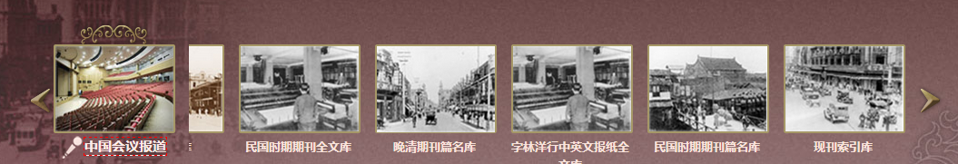

1. 点击想要预览的产品类别进入产品类别的详细介绍页。如下图介绍页的左侧是该产品类别的图片介绍，右侧是对该产品类别的详细介绍。

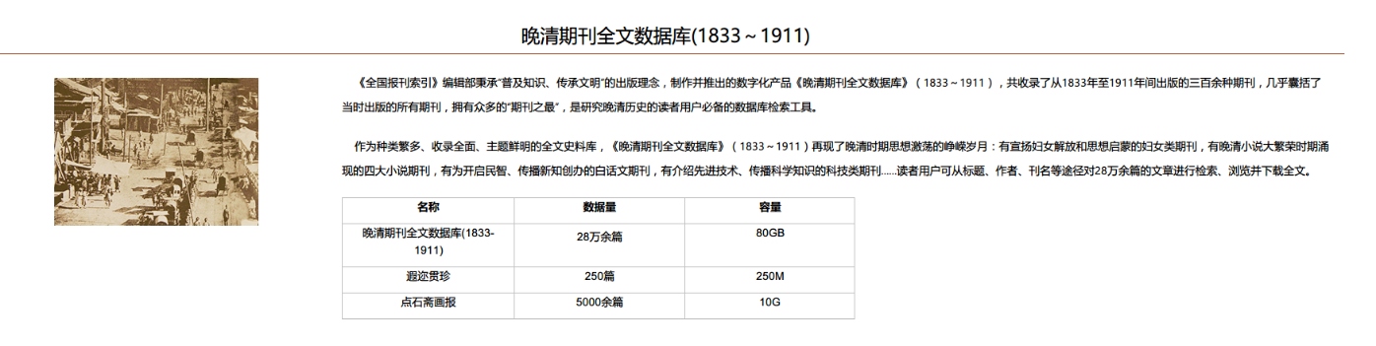

# 普通检索

用户选择文献检索中的普通检索菜单，即进入普通检索界面：

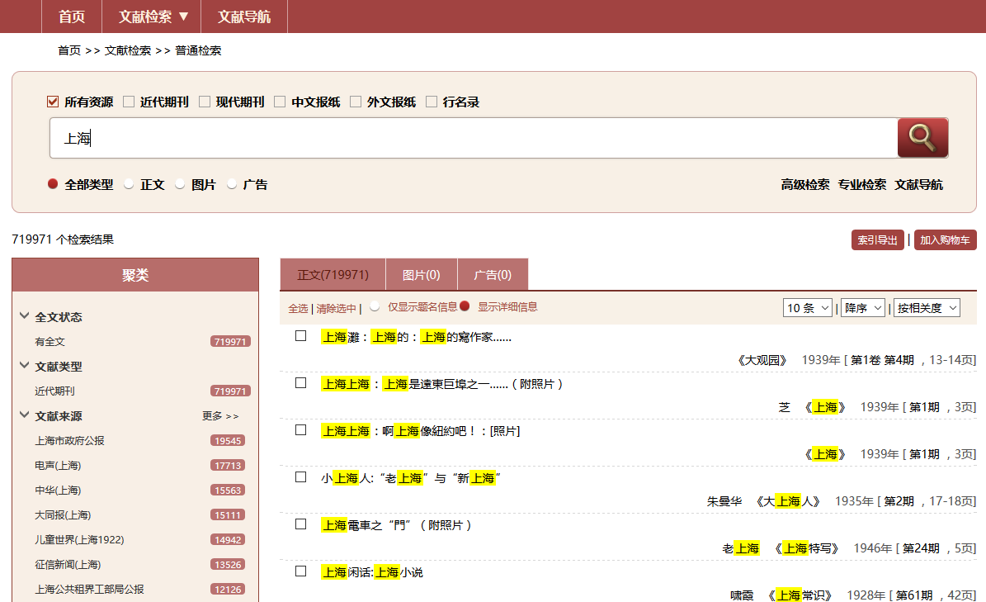

操作步骤：

1. 选择需要检索的资源分类
2. 选择需要检索的文章类型
3. 输入希望检索的内容
4. 点击检索按钮（或者直接在检索框中回车）即可进行检索
5. 普通检索不支持空检，就是检索框不能为空。
6. 如果用户不具备任何产品权限，会得到如下的提示：

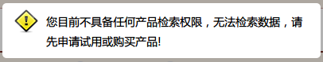

若用户有权限，并正确输入词，检索结果如上图：

## 3.1. 详细介绍

### 聚类

普通检索页的左侧是聚类如图：

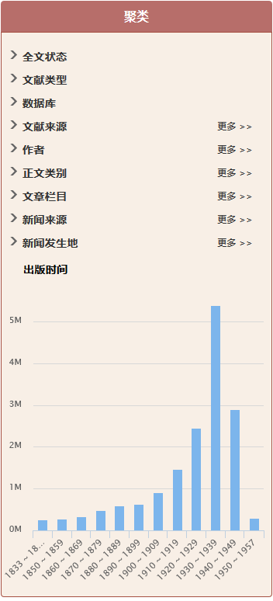

1. 年份聚类采用柱状图呈现如上图，按照10年到1年进行聚类，点击柱状图的柱子可以进入这个柱子代表的年份进行检索；
2. 其他所有的聚类字段的聚类，点击可以进行该选项的聚类；
3. 点击聚类筛选项目的可以删除这个筛选聚类条件。

### 单篇显示

点击检索页面的题名跳转到单篇显示如图：



左侧显示字段名称，右侧是字段内容，最下方如果不具备权限将显示价格，否则显示预览或者下载等按钮。

### 索引导出

1. 点击检索页面的按钮，可以直接导出当前选中的篇名数据。

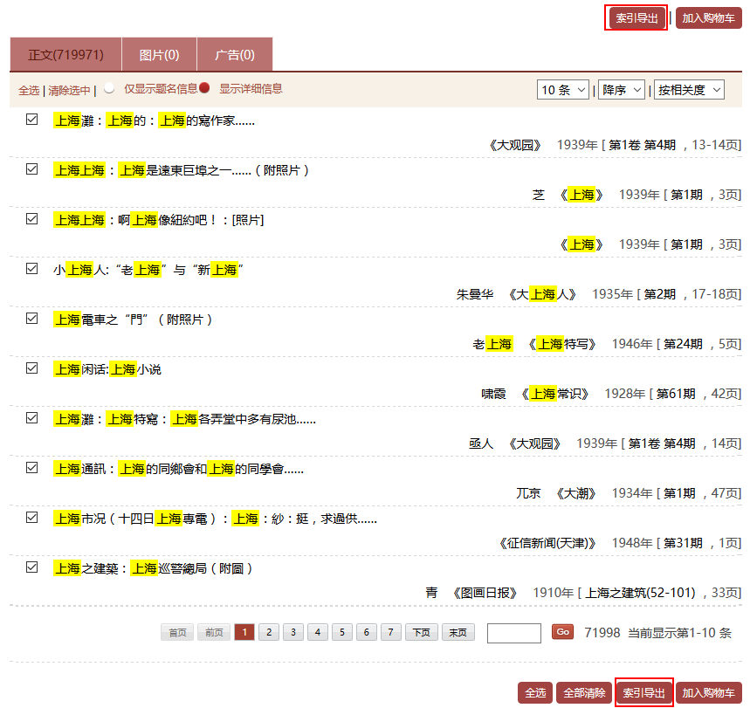

1. 若没有选择数据，则提示如下信息：



### 检索历史

用户名密码用户可通过用户中心的检索历史菜单查看自己的检索历史，如下图所示。



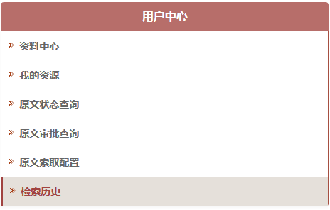

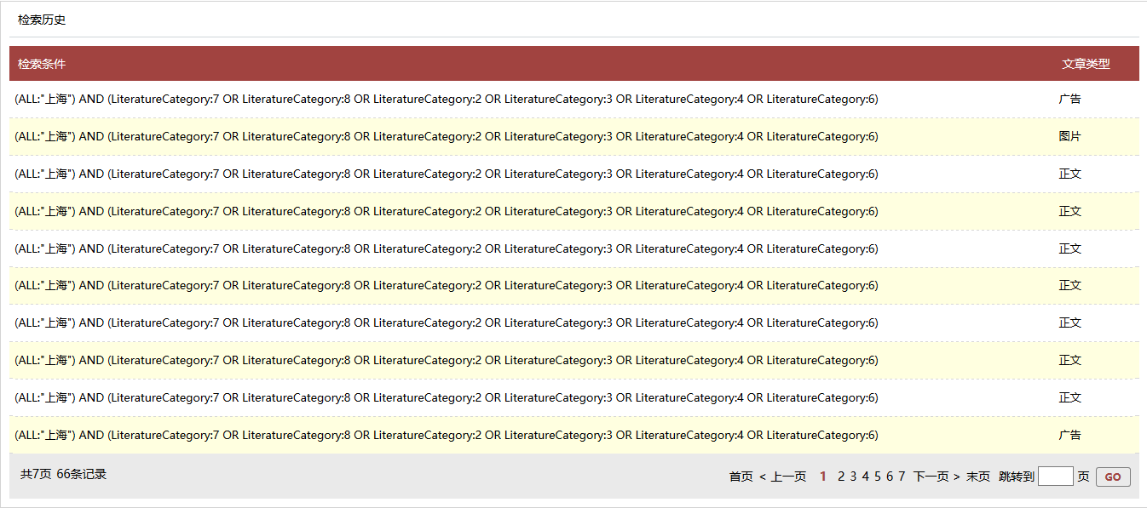

### 作者检索

对于检索结果页显示的作者信息，可直接点击作者进入到新的作者检索页面



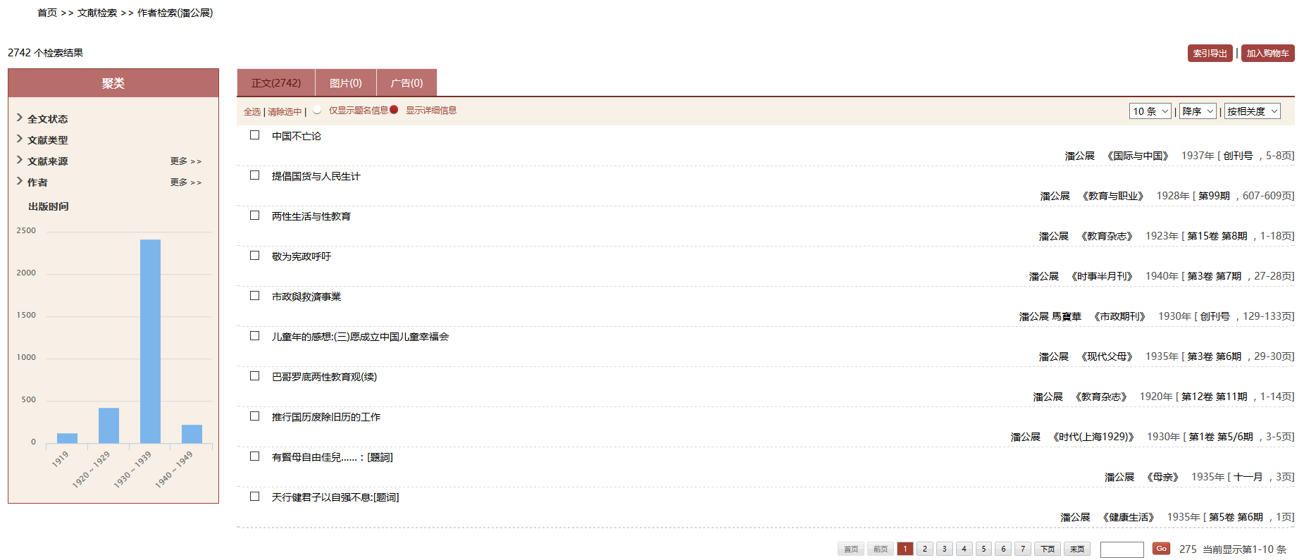

1. 左侧是聚类信息，右侧是检索的内容结果。

# 高级检索

## 高级检索

如下图，鼠标放在>文献检索区域，点击高级检索或者检索框右下角的>高级检索，即可跳转到高级检索页。

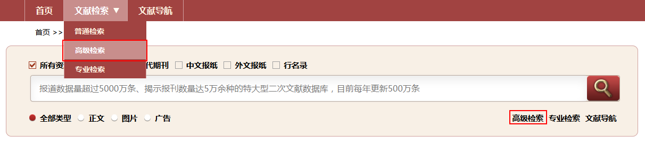

高级检索页如下图所示：

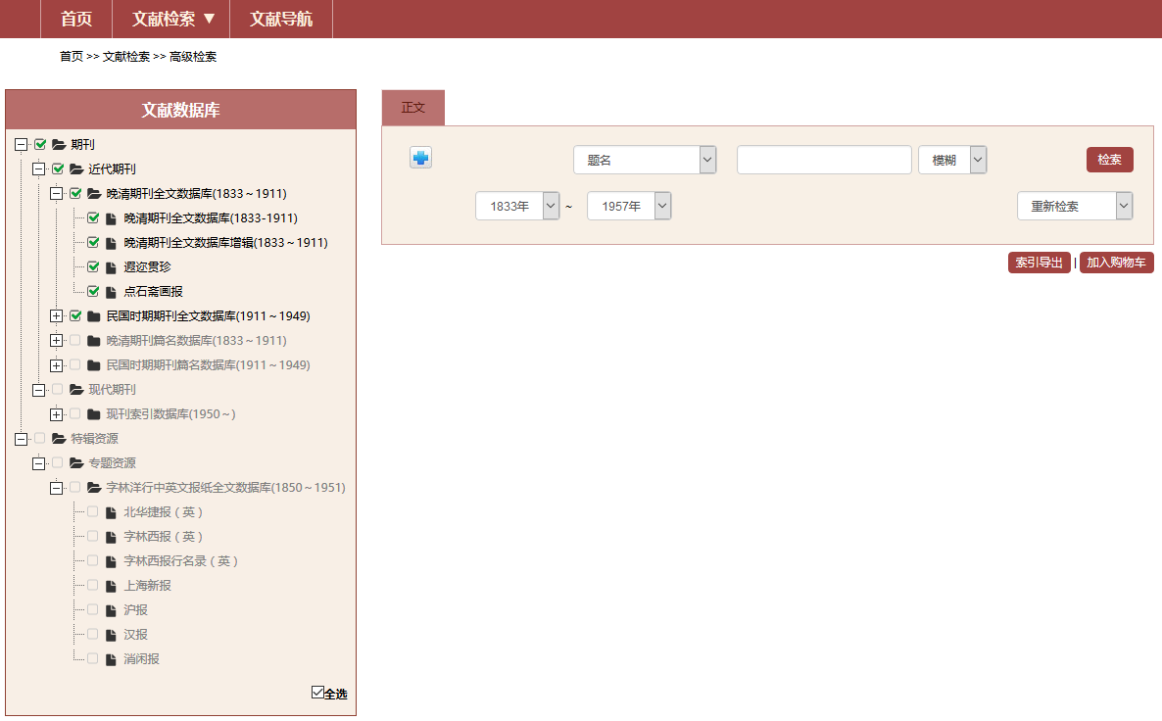

1. 左侧是产品树，用户具备权限的产品可以选择，不具备权限的产品将会变灰而且不允许选择。

## 操作流程

1. 选择希望检索的产品库，产品树右下方的 “全选”，点击可以全部选中或全部不选中
2. 切换选择希望检索的文章类型，选择希望检索的字段，点击展开如下图所示：

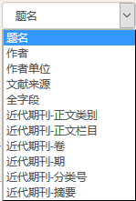

1. 点击可以增加检索，点击可以删除检索条件，如下图：

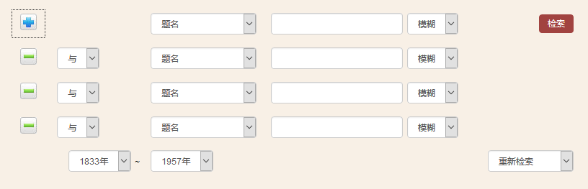

1. 条件组合支持如下条件：



与： (A与B)表示同时满足 A和B的条件

或： (A或B)表示只要满足 A或B的条件

非： 表示同时满足 A并且不满足B的条件

1. 选择每一个条件的检索选项

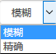

对于支持分词的字段，选择模糊表示启用分词，可以部分匹配，选择精确表示不支持分词，整个词组匹配。

1. 选择时间跨度范围：
2. 选择本次检索和上次检索的组合关系，

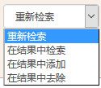

1. 点击检索结果，将会立即呈现检索结果。
2. 高级检索必须选择产品树至少一个产品节点，否则会收到如下提示：



1. 高级检索中，选择产品树节点发生变化，对应的高级检索字段也会发生变化，会自动根据选择的产品组合确定支持的字段。

# 专业检索

## 专业检索

如下图，鼠标放在>文献检索区域，点击下拉列表框中的>专业检索或者检索框右下角的专业检索检索，即可跳转到高级检索页。

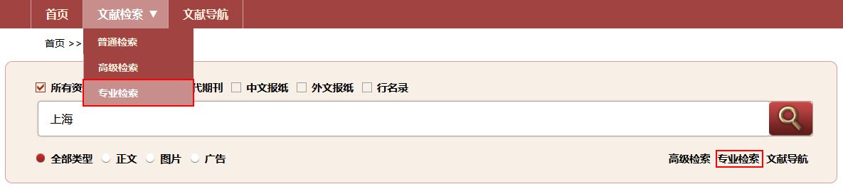

专业检索页如下图所示：

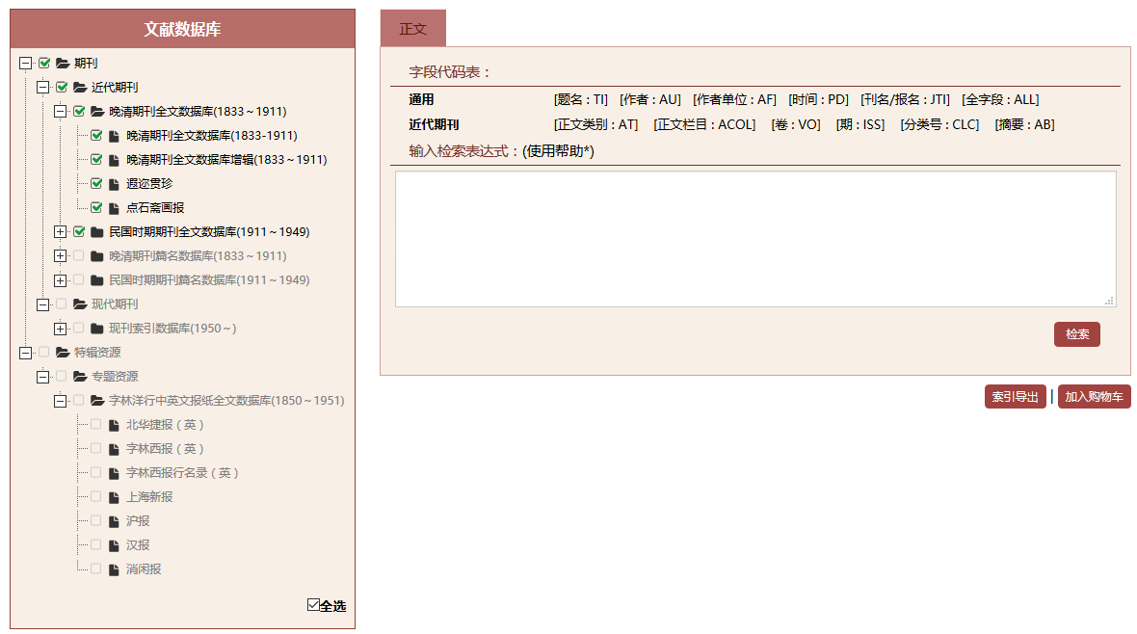

1. 产品树位于界面左侧，和高级检索页面类似。
2. 右侧检索框同样按照文章类型划分，字段代码表列举了当前产品组合支持的检索字段，可以根据字段自由组合输入检索条件。

## 操作流程

如下图鼠标放在导航栏的文献检索区，点击下拉菜单中的专业检索或者检索框右下角的专业检索，进入专业检索页。

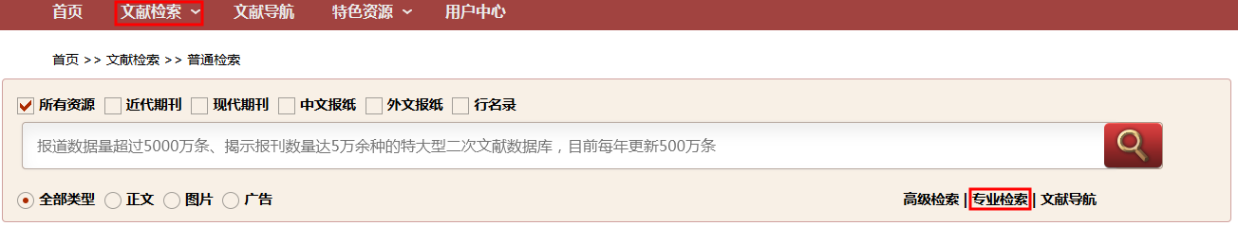

1. 选择希望检索的文章类型，在检索框中输入检索条件，采用上面的提供的检索字段。
2. 检索规则采用Solr的检索规则
   1. 支持检索组合条件 AND OR NOT
   2. 检索字段体检使用 ： 分隔
   3. 检索条件组合可以使用空格或者()来分隔
   4. 检索范围使用[ TO ]来支持
   5. 语法可以参考高级检索的条件呈现，同样符合规则。
   6. 举例如下
      1. TI:上海 表示题名包含上海两个字的资源，当然上海如果分词切割的话，那就是包含上或者海的也都会被检索到；
      2. TI:”上海” 表示检索题名中必须完整包含上海的资源
      3. TI:”上海” AND Year:[1911 TO *] 表示检索1911年后的题名必须完整包含上海的资源

# 文献导航

## 文献导航

点击导航栏的文献导航，跳转到文献导航页如下图：

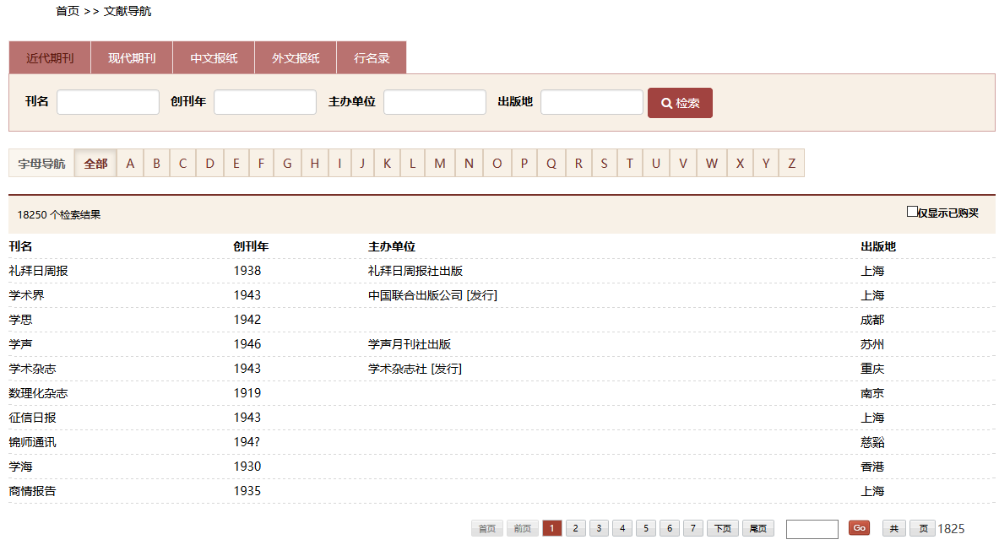

* + - * 1. 顶部是资源类型，资源类型用来划分文献归属；
        2. 字母导航，按照26个英文字母排列，点击字母可以按照文献拼音首字母进行筛选；
        3. 现刊出来学科分类树，如下图所示，点击学科分类树，可以对文献导航进行学科分类筛选；

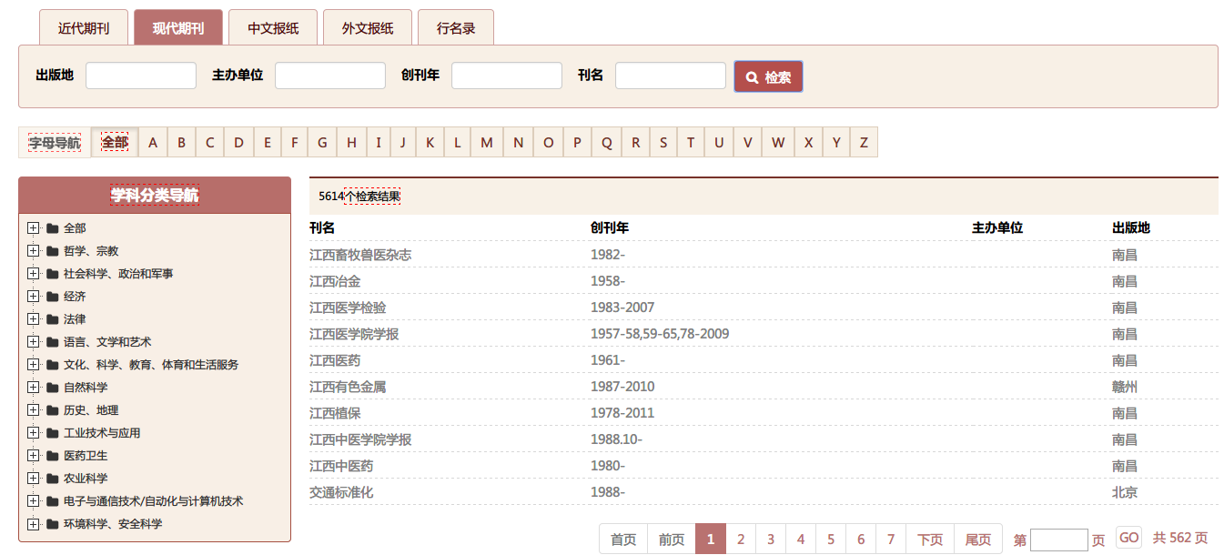

* + - * 1. 检索结果如果是灰色，表示用户不具备查看此文献的权限。

## 期刊（含行名录）文献导航

点击导航栏的文献导航，跳转到文献检索页

点击对应刊名，跳转到文献详情页

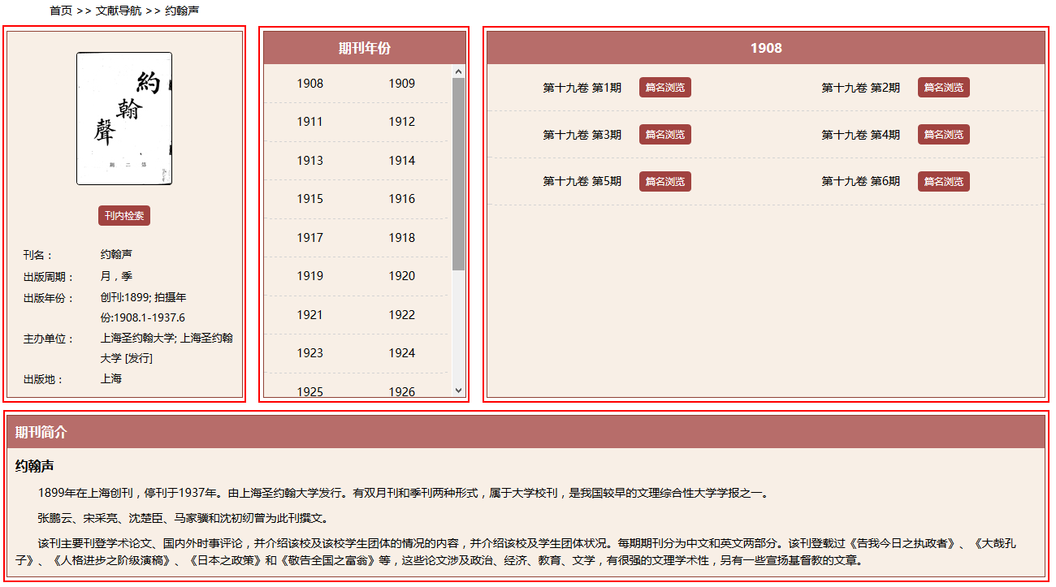

1. 左侧是文献的信息。
2. 中间文献的年份跨度。
3. 右侧是选择年份具体的出版实体列表，支持进行整本浏览，或者点击卷期进入文献内检索。
4. 检索结果如果是灰色，表示用户不具备当前实体的浏览权限。
5. 点击，进入篇名浏览，可查看该年卷期内所有的篇名信息。

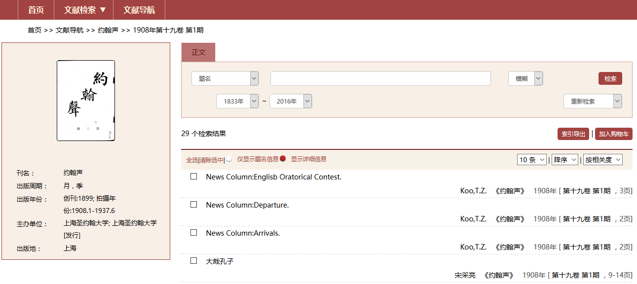

1. 左侧是文献实体的简介信息
2. 右侧是当前文献实体的文章信息列表，用户可以选择字段进行检索，类似于高级检索的简化版。